Муниципальное бюджетное дошкольное образовательное учреждение детский сад №183

Конспект

Квест-игры по опытно-экспериментальной деятельности

для детей старшей группы

«Поможем групповенку Кузе»

Выполнили:

Мешалкина Анна Сергеевна

Боченкова Анастасия Сергеевна

Юрьева Валерия Борисовна

г. Ульяновск

2023 г.
Цель: Развивать познавательную активность детей в процессе детской квест-игры с экспериментированием (наблюдательность, умение сравнивать, анализировать, обобщать);
Обучающие задачи:
1. Расширять представление детей о физических свойствах окружающего мира;
2. Знакомить с различными свойствами веществ (твердость, мягкость, сыпучесть, вязкость, плавучесть, прозрачность и т. д.);
3. Расширять представление детей о некоторых факторах среды (свет, температура воздуха и её изменчивость; вода – ее различные состояния; воздух — его давление и сила; почва — состав, влажность, сухость).
Развивающие задачи:
1. Развивать представление об использовании человеком факторов природной среды: солнце, земля, воздух, вода - для удовлетворения своих потребностей;
2. Развивать представление детей о значимости воды и воздуха в жизни человека.
Воспитательные задачи:
1. Воспитывать правила соблюдения техники безопасности при проведении физических экспериментов.
2. Воспитывать эмоционально-ценностное отношение к окружающему миру.
Ожидаемый результат:
1. Ребенок самостоятельно выделяет и ставит проблему, которую необходимо решить. Предлагает возможные решения.
2. Доказывает возможные решения, исходя из данных, делает выводы.
3. Применяет выводы к новым данным, делает обобщение.
Виды детской деятельности: игровая, коммуникативная (общение и взаимодействие со взрослыми и сверстниками, познавательно-исследовательская, двигательная, продуктивная.
Методические приемы:
Мотивационно-побудительный этап: Игровая мотивация (проблемная ситуация)
Организационно-поисковый этап: Познавательная и практическая мотивация
Наглядный метод (показ образца, демонстрация)
Практический (работа с карточками, работа с раздаточным материалом, работа со схемой, игровые упражнения, тактильные ощущения, сравнение)
Словесный (напоминание, пояснение заданий, вопросы, хоровые ответы, индивидуальные ответы)
Рефлексивно-корригирующий этап: Поощрение, анализ заданий, получение сюрприза.
Используемые технологии: здоровье сберегающие, игровые (квест-технология).
Необходимые материал и оборудование: • Тазы с водой;• Пластиковые бутылочки; • Трубочки для коктейля, веера из бумаги по количеству детей. • песок в контейнерах, лупы; • песочные часы, бумага, клей карандаш, • две прозрачные банки (одна заполнена водой, • предметные картинки, емкости для воды, гуашь, крупы, различные предметы, Магниты, различные материалы, скрепки.

Ход квест-игры
Воспитатель: Ребята вы знаете, что у нас в группе живет групповенок Кузя, он следит за порядком в группе, и у него есть своя лаборатория в которой он проводит свои исследования, и он оставил нам послание. Хотите я вам его прочту:
" Здравствуйте ребята, я знаю, что вы очень умные и сообразительные и легко справитесь с моими заданиями. Желаю вам Удачи, а в награду вы получите вкусное угощение Ваш групповенок Кузя. "
Ребята, ну что мы справимся с заданиями, которые Кузя нам оставил?
Дети: Да.
Воспитатель: Посмотрите, наше задание представлено в виде карты с картинками и стрелками. «Старт» - это вход в нашу группу, далее мы двигаемся по стрелкам, находим в группе нужные знаки в соответствии с картой. «Финиш» - это место сюрприза.
Лаборатория «ВОЗДУХА»
Через нос проходит в грудь
И обратно держит путь.
Он невидимый, и все же
Без него мы жить не можем! (Воздух)
Воспитатель: Ребята, мы с вами пришли в лабораторию «ВОЗДУХ». Что такое воздух? Для чего он нужен?. А вы знаете, что воздух это не «невидимка»? – это реально существующий газ, и этот газ-воздух очень значим в жизни человека, растений и животных! Задание от Кузи такое Вам надо найти и почувствовать воздух вокруг вас. Проведем эксперименты? (ДА).
Речевая гимнастика
Эксперимент "Поиск воздуха"
- Что мы вдыхаем носом? Можем ли мы его увидеть? Где находится воздух? Как узнать, есть ли воздух вокруг?
Игровое упражнение «Почувствуй воздух» — дети машут листом бумаги возле своего лица. Что чувствуем? Воздуха мы не видим, но он везде нас окружает. Внутри нас есть воздух как мы можем почувствовать (подуть на руку, через трубочку. - Предложить детям доказать с помощью трубочек для коктейля, что вокруг нас есть воздух.
Эксперимент «Сдуй листья»
Как вы думаете, есть ли в пустой бутылке воздух? Как мы можем это проверить? Пустую прозрачную бутылку опускают в таз с водой так, чтобы она начала заполняться. Что происходит? Почему из горлышка выходят пузырьки? Это вода вытесняет воздух из бутылки. Большинство предметов, которые выглядят пустыми, на самом деле заполнены воздухом.
Ведущий: Молодцы Ребята! Вы выполнили все задания на этом этапе.

Лаборатория «ПЕСОЧНАЯ»
Он пролез в мои ботинки
И приклеился к носкам!
Что за мелкие соринки После игр таятся там?
Даже в брючные карманы Он «запрыгнул», как ни странно!
(Песок)
Ведущий: Следующий этап – это лаборатория «Песочная», здесь мы проводим опыты с песком. Задание от Кузи следующее выяснить как в природе получается песок и выявить свойства песка. Проведем эксперименты? (ДА).
Эксперимент 1. «Песочные часы»
Показать детям песочные часы. Пусть они последят за тем, как пересыпается песок. Дайте детям возможность ощутить длительность минуты. Попросить детей набрать в ладошку как можно больше песка, сжать кулачок и смотреть, как бежит струйка песка. Дети не должны разжимать свой кулачки до тех пор, пока не высыплется весь песок. Предложить поразмышлять над поговоркой «Время как песок», «Время как вода» - сравнить!

Эксперимент 2. «Песочная страна»
Задачи: выделить свойства песка: сыпучесть, рыхлость.
Описание. Ученый-лаборант предлагает детям рассмотреть песок: какого цвета, попробовать на ощупь (сыпучий, сухой). Из чего состоит песок? Как выглядят песчинки? С помощью чего мы можем рассмотреть песчинки? (С помощью лупы.) Песчинки маленькие, полупрозрачные, круглые, не прилипают друг к другу.

Эксперимент 3. «Куда исчезла вода»
Цель: показать, что песок легко впитывает воду.
Описание: в стаканчик с песком налейте воды. Потрогайте песок. Каким он стал?
Куда исчезла вода?
Вывод: вода быстро впитывается в песок.
На мокром песке остаются следы, а на сухом нет.
Физкультминутка «камушки».
Стоит гора – старушка, (поднимают руки вверх)
До небес макушка (тянутся на цыпочках)
Её ветер обдувает, (обмахивают себя кистями рук)
Её дождик поливает, (встряхивают кистями рук)
Стоит гора, страдает, камешки теряет (прикладывают ладошки к щекам и качают головой)
И каждый день, и каждую ночь (правую руку в сторону, левую руку в сторону).
Катятся, катятся камешки прочь. (дети разбегаются в стороны)
Воспитатель: Молодцы Ребята! Вы выполнили все задания на этом этапе.
Воспитатель: мы отдохнули, смотрим на карте, куда двигаться дальше.
Дети находят знак «вода». Мы попадаем в лабораторию «воды»

Лаборатория «ВОДЫ»
Если бы не было её, знайте, дети,
Погибло бы всё живое на свете,
Люди, животные и цветы,
О чем идёт речь, знаешь ты? (О воде)
Ведущий: Ребята, мы с вами находимся в лаборатории «Воды», где проводятся опыты с водой. Задание от Кузи следующее: вода какая она? Что умеет делать? Проведем эксперименты? (ДА).

Эксперимент 1. «Прозрачная вода»
Задача: выявить свойства воды (прозрачная, без запаха, льется, имеет вес).
Описание: На столе две прозрачные банки закрыты крышками, одна из них наполнена водой до краев. Детям предлагается отгадать, что в этих банках, не открывая их. Одинаковы ли они по весу. Какая легче? Какая тяжелее? Почему она тяжелее? Открываем банки: одна пустая — поэтому легкая, другая наполнена водой. Как вы догадались, что это вода? Какого она цвета? Чем пахнет вода? (выводы детей).
Когда банка заполнена водой, детям предлагается поиграть в игру «Узнай и назови» (рассматривание картинок через банку). Что увидели? Почему так хорошо видно картинку?
Какая вода? (Прозрачная.) Что мы узнали о воде? (ответы детей) имеет вес.

Эксперимент 2. «Вода меняется»
Задача: выявить свойства воды
Описание: подкрасить гуашью, растворить различные вещества, тонет не тонет

Лаборатория «МАГНИТНАЯ»
Бывает маленьким, большим.
Железо очень дружит с ним.
С ним и незрячий, непременно,
Найдет иголку в куче сена. ( Магнит)
Ведущий: В этой лаборатории проводятся опыты с магнитом. Кузя дает нам следующее задание. Выяснить что умеет магнит? Проведем эксперимент? (ДА).

Эксперимент 1. «Что притягивается?»
Познакомить со свойством магнита – притягивать железные предметы. Подготовим предметы и игрушки из разных материалов: пластмасса, железо, стекло, резина, бумага и пр. По очереди подносим к магниту разные предметы и проверяем, что притягивается, а что нет.
Вывод: не все предметы притягиваются.
Притягивается только железо!

Эксперимент 2. Как достать скрепки из воды, не замочив руки? Показать свойство магнита – действовать на расстоянии.
Берем мисочку с водой. Опускаем в мисочку несколько скрепок. Берем магнит, подносим к поверхности воды, не касаясь воды. Наблюдаем, как скрепки “выпрыгивают” из воды и прилипают к нашему магниту.
Вывод: Магнит притягивает железные скрепки.

Воспитатель: Молодцы Ребята! Теперь мы двигаемся к финишу. Согласно нашей карте мы вернулись в то место откуда начали свой путь. Наверное, Кузя где то здесь оставил вам сюрприз, вкусное угощение. Да во же оно.

-Воспитатель На этом наши исследования заканчиваются, давайте поблагодарим наших гостей, за то, что они пришли к нам в гости.

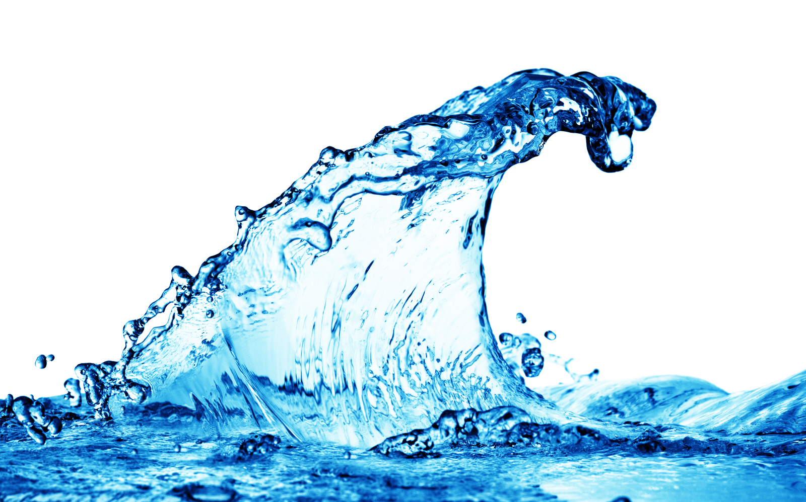
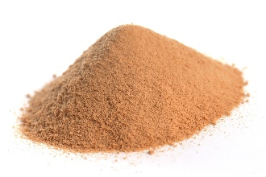

Лаборатория
«ВОДЫ»
Лаборатория
«ПЕСКА»

Финиш

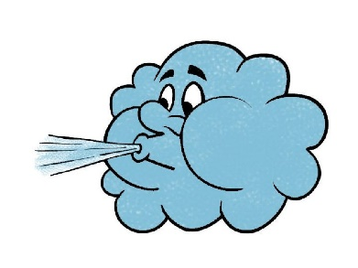

Лаборатория
«МАГНИТНАЯ»
Лаборатория
«ВОЗДУХА»

Старт

